**JAMHUURIYADDA FEDERAALKA SOOMAALIYA**

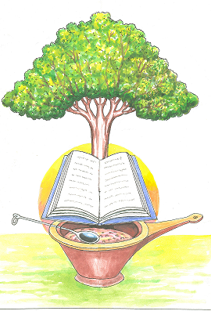

**Baydhabo:25/10/2013.**

KU: **Guddomiyaha Baarlamaanka Federaalka Soomaaliya**

**Prof. Maxamed Sheekh Cusmaan (Jawaari) =Muqdisho=**

KU: **Xildhibaan; Fowziya Maxamed Sheekh =Muqdisho=**

KU: **Xildhibaan; Siidow Aadan Abaadir =Muqdisho=**

Og: **Guddomiyaha Gobolka Baay =Baydhabo=**

Og: **Guddomiyaha Degmada Baydhabo =Baydhabo=**

Og: **Taliyaha Qeybta Lixdamaad = Baydhabo=**

Og: **Taliyaha Qeybta Booliska ee Gobolka Baay =Baydhabo=**

Og: **Taliska Nabadsugidda Gobolka Baay =Baydhabo=**

Og: **Odayaasha Dhaqanka Beelaha Digilmirifle =Baydhabo=**

**Ujeeddo: Magacaabis**

Ka dib, markii aan aragnay in uu xilkiisa gudan waayey ee uu musuq maasuqey danaha qowmiyadda iyo tan beesha gudaheeda.

Ka dib, markii aan aragnay anshaxa odeynimo iyo wadatashigii beesha uu gabay.

Ka dib, markii aan aragnay in hawlaha uu u haayey beesha uu ku takri falay.

Ka dib, markii ku dhaqankiisa masuulinimo sumacadeeda uu lumiyey.

Ka dib, markii uu beesha dhexdeeda uu u abaabulay inay beelaha kale ee soomaaliyeed ku diro.

Ka dib, markii uu shirarka qowmiyadda dhexdeeda ka dhex muuqan waayey.

Ka dib, markii uu been abuur badan oo ku dhex sameeyey beesha iyo beelaha kale iyo hawsha guud ee qaranka soomaaliyeed.

Dood dheer iyo falanqeyn waxaan isla garanay inaan xilkii keligiisa isu dhiibay markiisa horeba aan ka xayuubiney Malaaq Yuusuf Cabdiyow Macalin laga bilaabo maanta oo ay taariikhdu tahay 25/10/2013.

Wadatashi badan isla markiiba laga dhex sameeyey beesha dhexdeeda waxaa si ku meel gaar ah muddo hal bil ah loogu magacaabay seddax xubnood oo Odayaal dhaqmeed ah mudadaasi lagu falanqeyn doono ciddii u matali lahayd Hogaan guud ee Beesha oo beesha wadatashi guud ka sameyn doonto.

**Odayaasha la magacaabayna waa kuwan:**

1. **Malaaq Xuseen Axmed Cabdiyow Bohoraad.**
2. **Malaaq Warsame Aadan Xasan Naasiye**
3. **Malaaq Cabdi Xaaji Siidow Geedofade**

Waxaan dhammaan dadka warqadaan sida tooska ah iyo kuwa ogeysiintaba leh uga codsnaynaa in laga bilaabo maanta oo ay taariikhdu tahay 25/10/2013 wixii arrimo ah ee khuseeya beesha Eelaay lagala xaajoon karaa keliya ilaa mudaadaas odayaasha seddaxda ah ee magacyadooda kor ku xusan.

**WA BILAAHI TOWFIIQ**